Процессор TMS 320C6000

Это руководство описывает архитектуру, конвейер, набор команд и прерывания для семейства цифровых сигнальных процессоров TMS 320C6000.

Введение

Платформа TMS 320C6000 является основой для целого семейства цифровых сигнальных процессоров. Это семейство составляют процессоры TMS 320C62х, TMS 320C64х, TMS 320C67х. Все три этих процессора используют VelociTI архитектуру, высокопроизводительную VLIW (очень длинное командное слово) архитектуру, что позволяет эффективно использовать их в многоканальных и многофункциональных приложениях.

Семейство процессоров TMS 320 включает в себя процессоры, выполняющие операции над числами как с плавающей, так и с фиксированной точкой, многопроцессорные процессоры. Первый процессор этого семейства - TMS 32010 был предназначен для проведения операций над числами с фиксированной точкой, он был представлен в 1982 году.

Рассматриваемые далее процессоры серии TMS 320C6х имеют эффективный С - компилятор и возможность выполнения до 6000 операций в секунду, что позволяет использовать их для реализации множества технических задач, таких как:
- модемные пулы
- локальные беспроводные станции
- модемы
- многоканальные телефонные системы
Эти процессоры могут использоваться для решения таких новейших задач, как:
- охранные системы с распознаванием отпечатков пальцев/рук
- круиз-контроль с системами GPS-навигации
- 3-D графика
- распознавание речи
- атмосферное моделирование

Особенности и возможности процессоров TMS 320C62x/64x/67x
Процессоры этой серии могут выполнять до восьми 32 – разрядных команд за один цикл. Ядро процессоров С62х/С67х включает в себя 32 32-х разрядных регистра общего назначения и восемь функциональных модулей. Ядро процессора С64х включает в себя 64 32-х разрядных регистров общего назначения и восемь функциональных модулей. Функциональные модули содержат:
- два мультипликатора (множителя)
- шесть арифметико-логических устройств (АЛУ)
Процессоры имеют полный набор усовершенствованных инструментов, включающих эффективный С-компилятор, специально оптимизированный для наиболее легкого программирования и управления процессором, Windows – отладчик, позволяющий контролировать выполнение программы. Также возможно использование платы эмулятора, совместимой с интерфейсом TI XDS510.

Особенности процессоров:
- Новое VLIW ядро с восемью функциональными модулями
- Выполнение до восьми команд за один цикл
- Уменьшение размера команды, уменьшение времени выборки и уменьшение потребляемой мощности
- Поддержка 8/16/32 – разрядного формата данных, что позволяет наиболее эффективно распределять память для различных приложений
- 40- разрядная арифметика для повышения точности вычислений
- Насыщенность и нормализация, обеспечивающие поддержку ключевых арифметических действий

Процессоры С67х имеют ряд характерных отличий:
- Аппаратная поддержка с одинарной (32 разряда) и двойной точностью (64 разряда) для чисел с плавающей запятой
- 32*32 –разрядный мультипликатор с 32х или 64х – разрядным результатом

Особенности процессоров С64х:
- Каждый мультипликатор способен выполнять два 16*16 - разрядных или четыре 8*8 – разрядных умножения за один цикл
- Учетверенный 8 – разрядный или двойной 16 – разрядный набор команд
- Возможность добавления к адресу специального кода при ошибочном коде
- Поддержка 32 – разрядных и 64 – разрядных слов в памяти

Архитектура процессоров TMS 320C62х/С64х/С67х

Структурная схема процессора представлена на рисунке 1.
Процессоры этой серии имеют программную память, которая в некоторых случаях также может быть использована как кэш – память. Процессоры могут иметь различную по размеру память данных.

Рисунок 1

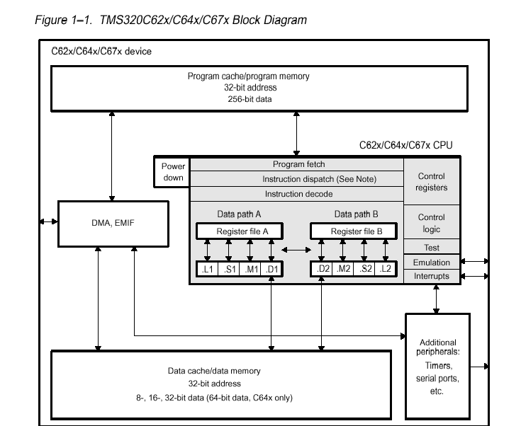

Центральный процессор (CPU)
Центральный процессор, обозначенный на рисунке серым цветом одинаков для всех процессоров этой серии. Он включает в себя:
- Модуль получения программы
- Модуль распаковки команды (при использовании упаковки)
- Модуль раскодировки команды
- Две шины данных, (data paths)каждая с четырьмя функциональными модулями
- 32 32х – разрядных регистра, 64 32х – разрядных регистра для процессоров С64
- Элементы управления регистрами и логикой

Модули получения программы, распаковки и раскодировки команды позволяют передавать до восьми 32х – разрядных команд в функциональные модули за один цикл. Команды попадают в одну из двух шин данных (А и В), а затем – в функциональные модули (2 по 4) и 16 32х – разрядных регистра общего назначения (32 32х – разрядных регистра для процессоров С64). Элементы управления регистрами и логикой позволяют контролировать и управлять различными операциями, выполняемыми процессором.

Внутренняя память (internal memory)
Данные процессоры имеют 32х битную адресную память. Организация памяти позволяет разместить память программ и память данных отдельно. При использовании внешней памяти это пространство унифицируется с большинством устройств как общая память.
Процессоры С62х/С67х имеют два 32-разрядных внутренних порта доступа к памяти данных. Процессоры С64х имеют два 64-разрядных порта доступа к памяти данных. Все процессоры этой серии имеют один порт доступа к внутренней программной памяти с приемником команд длиной 256 бит.

Возможности памяти и периферийных устройств
- Кэш программ
- 32х – битный внешний интерфейс памяти, поддерживающий SDRAM, SBSRAM, SRAM
- Контроллер DMA (прямого доступа к памяти) позволяет перемещать данные без вмешательства центрального процессора. Контроллер DMA имеет четыре программируемых канала и пятый дополнительный канал.
- Контроллер EDMA выполняет функции, аналогичные контроллеру DMA. Он имеет 16 программируемых каналов.
- Параллельный порт HPI осуществляет непосредственный доступ процессора к памяти. Процессор может принимать информацию как от внутренней, так и от внешней памяти. Кроме того, процессор имеет прямой доступ к памяти периферийных устройств.
- Заменой HPI может служить шина расширения. Расширение обеспечивают главный порт (host port) и порт ввода/вывода, которые могут сосуществовать в системе. Главный порт может работать в асинхронном slave –режиме, подобно работе HPI, или в синхронном master/slave – режиме. Это позволяет работать с различными протоколами передачи данных.
- Многоканальный последовательный буферный порт (McBSP – Multichannel Buffered Serial Port) основан на стандартном последовательном порту. В дополнение, он может буферизовать последовательные участки памяти с помощью DMA\EDMA контроллера.
- Процессоры серии С6000 имеют два 32 –битных таймера, выполняющих следующие функции: счет времени, генерация импульсов и прерываний, посылка синхронизирующих импульсов в DMA\EDMA контроллеры.

Шины данных и управление процессора ( СPU Data paths and control)

Далее рассматриваются шины данных процессора и его регистровые файлы.
Компоненты этих элементов показаны на трех рисунках, следующих ниже.
Эти компоненты состоят из:
- Два регистровых файла общего назначения (А и В)
- Восемь функциональных модулей (.L1, .L2, .S1, .S2, .M1, .M2, .D1, .D2)
- Два пути загрузки данных из памяти (LD1 и LD2)
- Два пути сохранения данных в памяти (ST1 и ST2)
- Две адресных шины (DA1 и DA2)
- Две регистровых шины данных (1Х и 2Х)

Регистровые файлы общего назначения
В процессорах серии С6000 имеется два регистровых файла общего назначения, обозначаемых А и В. У процессоров С62х/С67х каждый из этих регистровых файлов состоит из 16 32 – разрядных регистров (регистры А0-А15 для файла А и регистры В0-В15 для файла В). Регистровые файлы общего назначения могут быть использованы для хранения данных, адресных указателей, условных регистров. Регистровые файлы процессора С64х состоят из 32 32-разрядных регистров (регистры А0-А31 для файла А и В0-В31 для файла В).
Регистровые файлы общего назначения процессоров С62х/С67х поддерживают данные в формате от 16 бит до 40-битного для чисел с фиксированной точкой и 64-битного для чисел с плавающей точкой. Числа длиной более 32 бит, такие как 40-битные и 64-битные, содержатся в регистровых парах. Процессор С64х поддерживает 64-битные формат для чисел с фиксированной запятой (С64х непосредственно не поддерживает числа с плавающей запятой).
Всего существуют 16 возможных регистровых пар для 40-битных и 64-битных чисел у процессоров С62х/С67х и 32 возможные регистровые пары для процессора С64, эти пары показаны на рисунке 5.

Рисунок 5. Регистровые пары

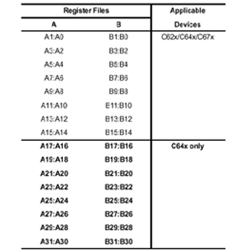

Функциональные модули процессоров
Восемь функциональных модулей процессоров С6000 можно разделить на четыре группы, так как для каждого модуля одной шины данных (А) существует идентичный в другой шине данных (В). Функциональные модули и выполняемые ими операции рассмотрены в таблице 1. Операции, выполняемые только процессором С64х, показаны жирным шрифтом.

Таблица 1. Функциональные модули
Функциональный  модуль | Операции над числами с фиксированной точкой | Операции над числами с  плавающей точкой
.L модуль (.L1, .L2) | 32/40 –битные арифметические операции и операции сравнения  32 – битные логические операции  Сдвиг байт  Упаковка/распаковка данных  Генерация 5-битных констант  Двойные 16-битные арифметические операции  Четверные 8-битные арифметические опреации  Двойные 16-битные min\max операции  Четверные 8-битные min\max операции | Арифметические операции  Операции преобразования DP-SP, INT-DP, INT-SP
.S модуль(.S1, .S2) | 32-битные арифметические операции  32/40- битные операции сдвига  32-битные логические операции  Операции перехода  Генерация констант  Регистровые перемещения (только .S2)  Сдвиг байт  Упаковка/распаковка данных  Двойные 16-битные операции сравнения  Четверные 8-битные операции сравнения  Двойные 16-битные операции сдвига  Двойные 16-битные арифметические операции насыщения  Четверные 8-битные арифметические операции насыщения | Сравнение  Операции возведения в квадрат и извлечения корня  Операции с абсолютными значениями  Операции преобразования SP-DP
.М модуль (.М1, .М2) | 16*16 операции умножения  16*32 операции умножения  Четверные 8*8 операции умножения  Двойные 16*16 операции умножения  Двойные 16*16 операции умножения с добавлением/вычитанием  Четверные 8*8 операции умножения с добавлением  Расширение бит  Различные операции сдвига | Операции умножения
.D модуль (.D1, .D2) | 32-битное сложение, вычитание  Загрузка и хранение с5-битными константами  Загрузка и хранение с 15-битными константами  Загрузка и хранение двойных слов с 5-битными константами  Загрузка и хранение неориентированных и двойных слов  Генерация 5-битных констант  32-битные логические операции | Загрузка двойных слов с 5-битными константами

Операции над числами с фиксированной точкой возможны на всех трех процессорах. Операции над числами с плавающей точкой и 32*32 – битное умножение чисел с фиксированной точкой возможны только у процессора С67х. Операции, выполняемые только процессором С64х, показаны жирным шрифтом.
Каждый функциональный модуль имеет свой собственный 32-битный порт записи в регистровом файле общего назначения. Все модули, обозначение которых заканчивается на 1(например, .L1), относятся к регистровому файлу А, все модули, обозначение которых заканчивается на 2 относятся к регистровому файлу В. Каждый функциональный модуль имеет два 32-битных порта чтения для текущих операндов src1 и src2. Для модулей (.L1, .L2, .S1, .S2) существуют добавочные 8-битные расширенные порты записи и чтения для 40 – битных длинных слов. Так как каждый модуль имеет собственный 32-разрядный порт записи, при выполнении 32-разрядных операций могут быть задействованы параллельно все восемь портов в каждом цикле.

Шины данных регистровых файлов
Каждый функциональный модуль может записывать данные в регистры и читать данные из регистра только посредством своей шины данных. Модули L1, S1, D1 и M1 записывают данные в регистровый файл А, а модули L2, S2, D2 и М2 записывают данные в регистровый файл В.

Шины данных памяти, загрузки и хранения
(Memory, Load and Store Paths)
Процессор С62х имеет две 32-разрядные шины для загрузки данных из памяти в регистровый файл: LD1 для регистрового файла А и LD2 для регистрового файла В. Процессор С67х имеет еще по две шины на каждый регистр, для того, чтобы загружать две 32-битные величины в регистровый файл А и также две 32-битные величины в регистровый файл В. Здесь также имеются еще две шины ST1 и ST2 для сохранения регистровых значений в памяти из каждого регистрового файла.
Процессор С64х поддерживает чтение и сохранение двойных слов, он имеет четыре 32-разрядные шины для загрузки значений из памяти в регистровый файл. Он также имеет по две 32-разрядные шины для сохранения значений на каждый регистр.

Регистровый файл управления процессоров TMS320C6000
(TMS320C6000 Control Register File)
Один из модулей (.S2) может читать и записывать данные в регистровый файл контроля.
Таблица 2 показывает управляющие, регистры, содержащиеся в регистровом файле управления и имеет краткое описание каждого из них.

Таблица 2. Регистры управления процессоров 62х/67х и 64х.
Аббревиатура | Название регистра | Описание
AMR | Регистр формата адреса | Указывает на линейный или циклический формат адреса для каждого из 8ми регистров, также содержит размеры для циклической адресации
CSR | Регистр статуса управления | Содержит бит глобальных прерываний, бит управления КЭШем, и другие разнообразные биты управления и статуса
IFR | Регистр признака прерывания | Показывает статус прерываний
ISR | Регистр установки прерываний | Позволяет установить прерывание вручную
ICR | Регистр удаления прерываний | Позволяет вручную очистить прерывания
IER | Регистр активирования прерываний | Позволяет активировать/деактивировать некоторые прерывания
ISTP | Указатель прерываний сервисной таблицы | Указывает на начало сервисной таблицы прерываний
IRP | Указатель возвращения прерываний | Содержит адрес для использования возвращенных замаскированных прерываний
NRP | Регистр возвращения немаскированных прерываний | Содержит адрес для использования возвращенных незамаскированных прерываний
PCE1 | Программный счетчик

Регистр формата адреса
Adressing mode Register (AMR)

Для каждого из восьми регистров (А4-А7, В4-Б7), которые могут быть представлены с помощью линейной или циклической адресации, этот регистр указывает формат адресации. 2х-битное поле для каждого регистра указывает на формат адресации: линейная (используется по умолчанию) или циклическая. При циклической адресации это поле также содержит размер блока для использования циклического буфера. Формат выбираемых полей и размеров блока показаны на рисунке 6.
Различные варианты форматов для регистра показаны в таблице 3.
В исходном состоянии регистр сбрасывается на 0.
Поля размера блока, ВК0 и ВК1, содержат 5-битные значения, используемые для расчета размеров блока, используемого в циклической адресации.

Размер блока=2^{(N+1)}
Где N – это 5-битное значение в ВК0 или ВК1.
Вычисления размеров блоков показаны в таблице 4.

Рисунок 6. Регистр формата адреса
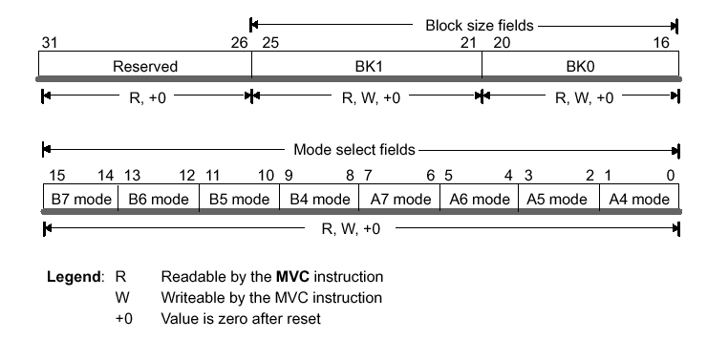

Таблица 3. Различные варианты форматов в регистре
Формат |  | Описание
0 | 0 | Линейная адресация (используется по умолчанию)
0 | 1 | Циклическая адресация с использованием поля ВК0
1 | 0 | Циклическая адресация с использованием поля ВК1
1 | 1 | Зарезервированная комбинация

Таблица 4. Вычисления размеров блока
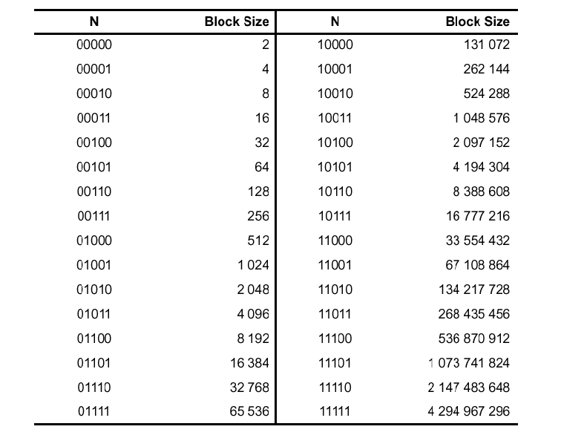

Расширения регистрового файла управления у процессора С67х
Control Register File Extensions

Процессор С67х имеет три дополнительных регистра для поддержания операций над числами с плавающей точкой.

Таблица 5. Дополнительные регистры
Регистр |  | Описание
Аббревиатура | Название | Описание
FADCR | Регистр сложения | Используется для .L модуля
FAUCR | Дополнительный регистр | Используется для .S модуля
FMCR | Регистр умножения | Используется для .М модуля

Регистр сложения
Floating-Point Adder Configuration Register (FADCR)

Этот регистр содержит поля, которые отвечают за операции опустошения/переполнения, округления, ненормализованные числа и недопустимые результаты в операциях над числами с плавающей запятой, используемых в функциональном модуле .L(.L1 и .L2). Схема регистра показана на рисунке 7.

Рисунок 7. Схема регистра FADCR

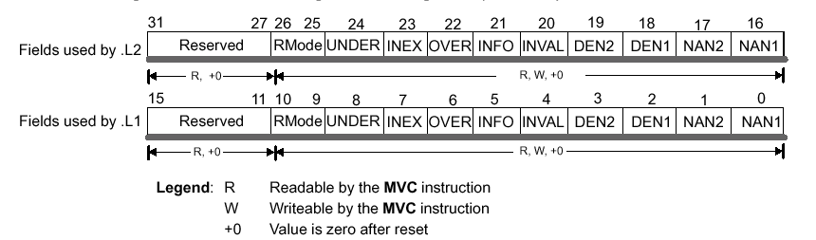

Функции полей этого регистра показаны в следующей таблице:

Таблица 6. Функции полей регистра FADCR
Позиция | Длина | Имя поля | Функция
31-27 | 5 |  | Зарезервирован
26-25 | 2 | Rmode .L2 | Метка: 00 – Округление до ближайшего числа с плавающей точкой  01 – Округление до нуля (truncate)  10 - Округление до бесконечности (round up)  11 – Округление до отрицательной бесконечности (round down)
24 | 1 | Under .L2 | Устанавливается 1 при опустошении
23 | 1 | Inex .L2
22 | 1 | Over .L2 | Устанавливается 1 при переполнении
21 | 1 | Info .L2 | Устанавливается 1 при бесконечном результате
20 | 1 | Inval .L2
19 | 1 | Den2 .L2 | Src2 является денормализованным числом
18 | 1 | Den1 .L2 | Src1 является денормализованным числом
17 | 1 | Nan2 .L2 | Src2 является NaN
16 | 1 | Nan1 .L2 | Src1 является NaN
15-11 | 5 |  | Функции данных полей аналогичны предыдущим, но относятся к функциональному модулю .L1
10-9 | 2 | Rmode .L1
8 | 1 | Under .L1
7 | 1 | Inex .L1
6 | 1 | Over .L1
5 | 1 | Info .L1
4 | 1 | Inval .L1
3 | 1 | Den2 .L1
2 | 1 | Den1 .L1
1 | 1 | Nan2 .L1
0 | 1 | Nan1 .L1

Дополнительный регистр
Floating-point Auxiliary Configuration Register

Этот регистр содержит поля, отвечающие за операции опустошения/переполнения, округления, ненормализованные числа и недопустимые результаты в операциях над числами с плавающей запятой, используемых в функциональном модуле .S(.S1 и .S2).
Основные функции и устройство аналогичны регистру FADCR.

Регистр умножения
Floating-point Multiplier Configuration Register

Этот регистр содержит поля, отвечающие за операции опустошения/переполнения, округления, ненормализованные числа и недопустимые результаты в операциях над числами с плавающей запятой, используемых в функциональном модуле .M( .M1 и .M2).
Основные функции и устройство аналогичны регистрам, рассмотренным ранее (FADCR и FAUCR).

Набор команд для проведения операций над числами с фиксированной точкой

Все три описываемых процессора содержат наборы команд для операций над числами с фиксированной точкой. Все команды, применимые у процессора С62х также применимы к процессорам С64х и С67х. Однако, так как процессор С67х предназначен в основном для операций с плавающей точкой, некоторые команды являются уникальными и подходят только для него. У процессора С64 также добавляются некоторые уникальные операции, свойственные только ему. Этот раздел описывает операции, выполняемые процессорами С62х, С64х и С67х. Описываются параллельные, условные операции, средства принуждения и форматы адресации.

Таблица 7. Команды и их выполнение

Обозначение | Значение
abs(x) | Абсолютное значение х
and | Поразрядное и
-a | Вычитание
+a | Сложение
b_{y..z} | Выборка битов у и z из строки b
cond
creg | 3-битное поле для условного регистра
cstn | n-битное константное поле
int | 32-битное integer значение
lmb0(x) | Левый поиск 0 в х
lmb1(x) | Левый поиск 1 в х
long | 40-битное integer значение
lsbn or LSBn | N последний значащий бит
msbn or MSBn | N наиболее значащий бит
nop | Нет операции
norm(x) | Левый поиск неизбыточного бита в х
not | Побитовое логическое дополнение
or | Побитовое или
op
R | Любой регистр общего назначения
scstn | n-битное константное поле
sint | Значащее 32-битное integer значение
slong | Значащее 40-битное integer значение
-s | 2s-комплементарное вычитание с приведением результата к нужному виду при переполнении
+s | 2s- комплементарное сложение с приведением результата к нужному виду при переполнении
ucstn | n-битное беззнаковое константное поле
uint | Незначащее 32-битное integer значение
ulong | Незначащее 40-битное integer значение
X clear b,e | Очищение поля Х, обозначенного с помощью начального (b) и конечного (e) бит
X ext l,r | Извлечение и знаковое заполнение поля в х, обозначенного через l (левое значение) и r(правое значение)
X extu l,r | Извлечение беззнакового поля в х, обозначенного через l и r
X set b,e | Установить все 1 в поле х, начинающимся битом b и заканчивающимся битом е
Xor | Побитовое или
→ | Присваивание
+ | Сложение
* | Умножение
- | Вычитание
<< | Левый сдвиг
>>s | Правый сдвиг с расширением знака
>>z | Правый сдвиг с нулевым заполнением

Карта кодов операций процессоров С62х/С64х/С67х

Таблица 8 показывает описание команд, их синтаксис и значение. «Карта» кодов операций в функциональных модулях показана на рисунке 8.

Таблица 8. Коды операций
Обозначение | Значение
baseR | Базовый адрес регистра
Creg | 3-битное поле условного регистра
Cst | Константа
csta | Константа а
Cstb | Константа b
Dst | Нахождение
H | MVK или MVKH бит
ld/st | Загрузка/хранение операционного поля
Mode | Формат адреса
offsetR | Регистр смещения
op | Поле, содержащее код операции
p | Параллельное выполнение
r | LDDW бит
rsv | резерв
s | Выбор стороны А или В
src2 | Источник 2
src1 | Источник 1
ucstn | n-битное беззнаковое поле
y | Выбор .D1 или .D2
z | Тест сравнения с 0

Параллельные операции
Команды выбираются из памяти блоком из 8 команд (fetch packet). Основной формат такого блока показан на рисунке 9. Каждый блок состоит из 256 бит (восьми слов).

Рисунок 9. Основной формат блока команд

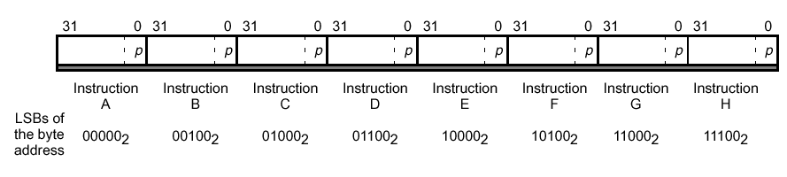

Выполнение каждой команды контролируется специальным битом в каждой команде, p-битом. Р – бит устанавливается, когда команда выполняется параллельно с другой командой. Р – биты читаются слева направо (от меньшего к большему адресу).
Когда р – бит команды i равен 1, то команда i+1 выполняется параллельно с командой i (в одном цикле). Если р – бит равен 0, то команда i+1 выполняется в следующем цикле после выполнения команды i.
На рисунках 10, 11 и 12 показаны различные варианты выполнения команд из блока команд.

Рисунок 10. Полностью последовательное выполнение команд
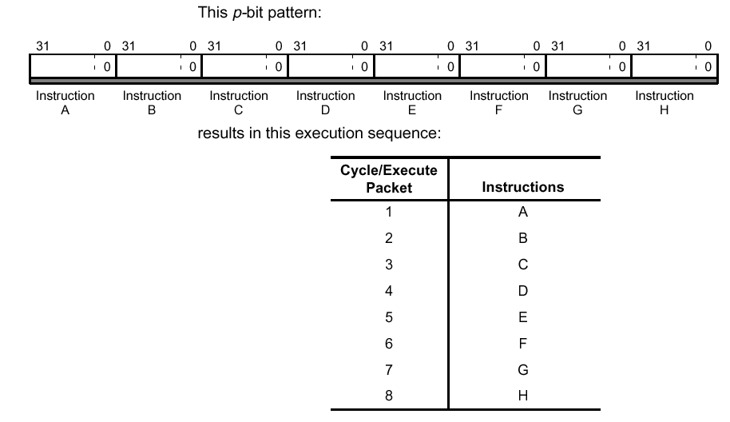

Здесь все команды выполняются последовательно, так как значение всех р – битов равны 0.

Рисунок 11. Полностью параллельное выполнение команд
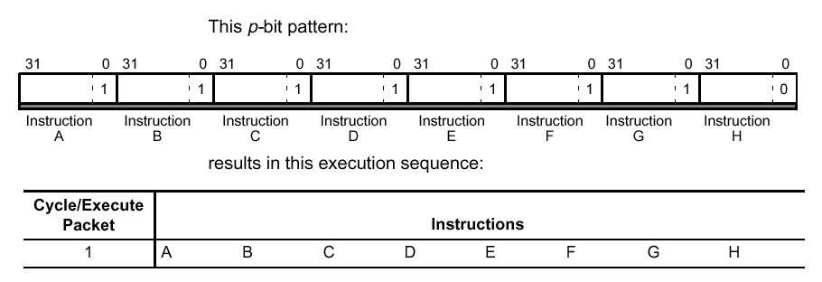

Здесь все команды выполняются параллельно (в течении одного цикла), так как значения всех р - битов равны 1.

Рисунок 12. Смешанное выполнение команд
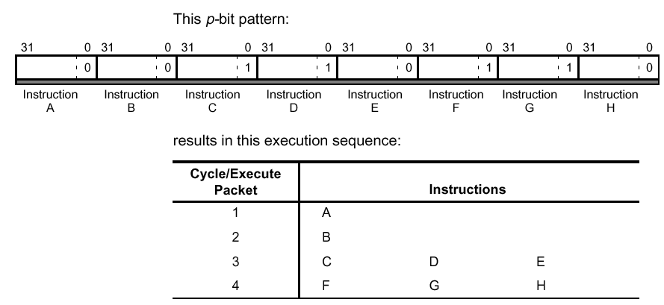

Здесь команды выполняются как последовательно, так и параллельно.

Набор команд для проведения операций над числами с плавающей точкой
Процессор TMS 320C67х является цифровым сигнальным процессором для выполнения операций над числами как с фиксированной, так и с плавающей точкой. Поэтому у него, кроме описанных выше операций добавляются операции для работы над числами с плавающей точкой. У этого процессора также добавлены 32-битное integer умножение, загрузка двойных слов и операции над числами с плавающей точкой, включающие в себя сложение, вычитание и умножение.
К командам, описанным в таблице 7 здесь добавляются команды, описанные в таблице 9.

Таблица 9. Команды и их выполнение для процессора С67х
Обозначение | Значение
dp | Значение регистра числа представленного с двойной точностью (64 – битное представление)
dp(x) | Конвертация х к формату dp
int | 32 – битное integer значение
int(x) | Конвертация х к формату int
rcp(x) | Обоюдное приближение х
sdint | Значащее 64 – битное integer значение (два регистра)
sp | Представление числа с одинарной точностью
sp(x) | Конвертация х к формату sp
sqrcp(x) | Квадратный корень из rcp(х)

Числа с плавающей точкой могут быть представлены в двух форматах: с одинарной и двойной точностью (single-precision и double-precision).
Числа представленные с одинарной точностью являются 32-разрядными и хранятся в одном регистре. Числа представленные с двойной точностью являются 64-разрядными и хранятся в регистровых парах. Регистровые пары представляют собой соединенные четный и нечетный регистры одного регистрового файла. Последние значащие 32 разряда числа загружаются в четный регистр. При записи таких регистровых пар вначале указывается нечетный, а потом четный регистры. Например: А1:А0, В3:В2.

На следующих рисунках показаны поля регистров для различных типов записи чисел.

Для этих чисел возможны нормализованное и ненормализованное представления.

Рисунок 13. Представление чисел с одинарной точностью

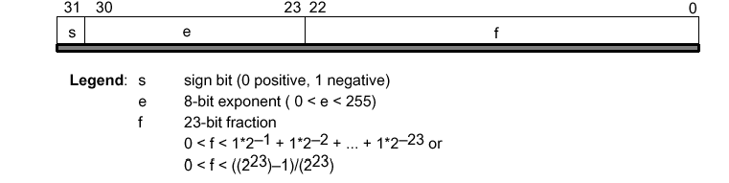

Здесь для записи такого числа используется один регистр.
Следующие формулы показывают перевод s, e, f полей в формат числа с одинарной точностью.

-1^{s}*2^{(e-127)}*1.f при 0<e<255 - нормализованное представление
-1^{s}*2⁻¹²⁶*0.f при e=0, f≠0 - ненормализованное представление

Рисунок 14. Представление чисел с двойной точностью
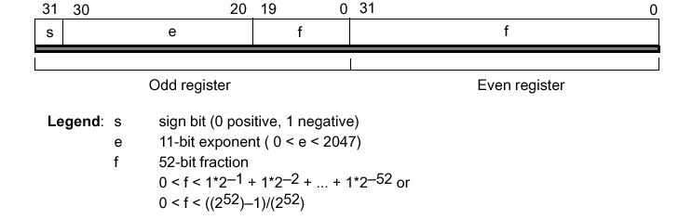
Здесь для записи числа используется регистровая пара, состоящая из четного(even) и нечетного (odd) регистров.
Следующие формулы показывают перевод s, e, f полей в формат числа с двойной точностью.

-1^{s}*2^{(e-1023)}*1.f при 0<e<2047 - нормализованное представление
-1^{s}*2⁻¹⁰²²*0,f при e=0, f≠0 - ненормализованное представление

Конвейер команд процессоров С62х/С64х

Конвейер команд организован для более простого выполнения команд процессором. Конвейер этих процессоров может реализовывать выполнение до восьми операций в течении одного цикла. Загрузка и сохранение адресов с помощью конвейера команд происходит быстрее и предотвращая возможные конфликты памяти.

Фазы работы конвейера команд представляются тремя ступенями:
- Выборка (Fetch)
- Декодирование (Decode)
- Выполнение (Execute)

Все команды процессоров С62х/С64х проходят через эти три ступени. Ступень выборки представляется четырьмя фазами, ступень декодирования содержит две фазы, а ступень выполнения команды содержит различное количество фаз, в зависимости от выполняемой команды. Ступени конвейера команд показаны на рисунке 15.

Рисунок 15. Ступени конвейера команд
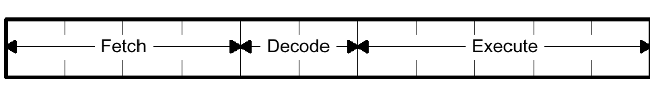
Фазы процесса выборки:
- PG генерация адреса программы
- PS посылка адреса программы
- PW ожидание доступа
- PR передача выборки программы

Выборка состоит из восьми команд. На рисунке 16(а) показаны фазы выборки команд, очередь идет слева направо. Рисунок 16 (b) показывает функциональную диаграмму передачи команд через фазы выборки. Во время PG фазы адрес программы генерируется в центральном процессоре. Во время PS фазы адрес программы посылается в память. Во время PW фазы происходит чтение. И, наконец, во время PR фазы программа отсылается в центральный процессор. На рисунке 17 показана выборка команд, проходящая через фазы этой ступени.

Рисунок 16. Фазы выборки конвейера команд
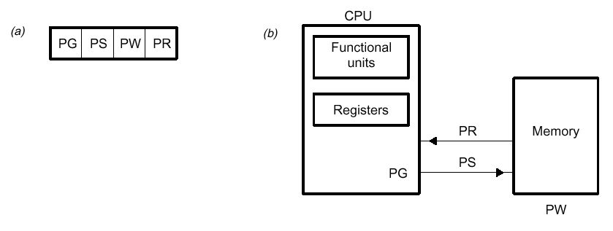

Рисунок 17. Прохождение выборки команд
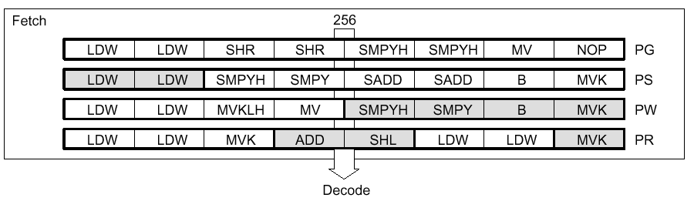

Фазы процесса декодирования:
- DP организатор команд
- DC декодирование команды
В первой фазе (DP) выборка команд разделяется на выполняемые пакеты. Выполняемые пакеты состоят из одной команды или из двух – восьми команд, выполняющихся параллельно. Во время DC фазы регистры – источники и регистры назначения декодируются для выполнения операции в функциональном модуле. На рисунке 18 представлены фазы этой ступени (декодирования), очередь слева направо.

Рисунок 18. Фазы ступени декодирования
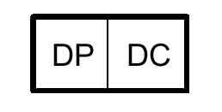
На рисунке 19 показана выборка команд, состоящая из двух выполняемых пакетов, которая проходит через фазы ступени декодирования.

Рисунок 19. Выборка команд, проходящая через ступень декодирования
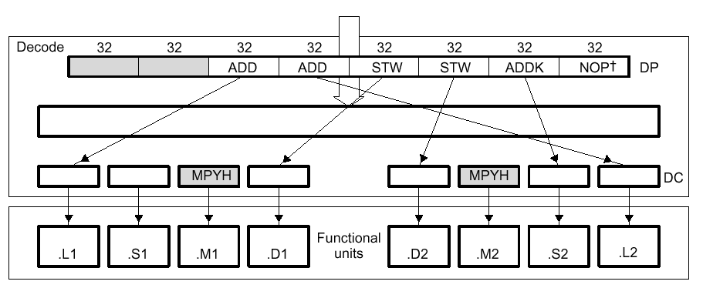

Ступень выполнения
Ступень выполнения состоит из пяти фаз (Е1-Е5). Различные типы команд требуют различное количество этих фаз для своего выполнения.
Последовательность расположения фаз показана на рисунке 20, очередь слева направо.

Рисунок 20. Фазы ступени выполнения
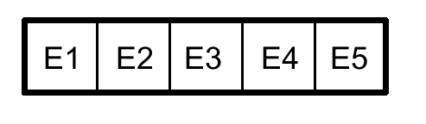
На рисунках 21 и 22 показаны функциональные диаграммы выполнения для процессоров С62х и С64х соответственно.

Рисунок 21. Ступень выполнения для процессора С62х
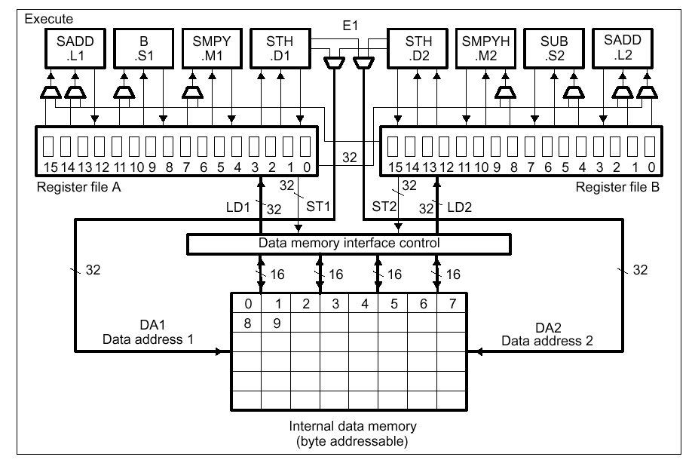

Рисунок 22. Ступень выполнения для процессора С64х
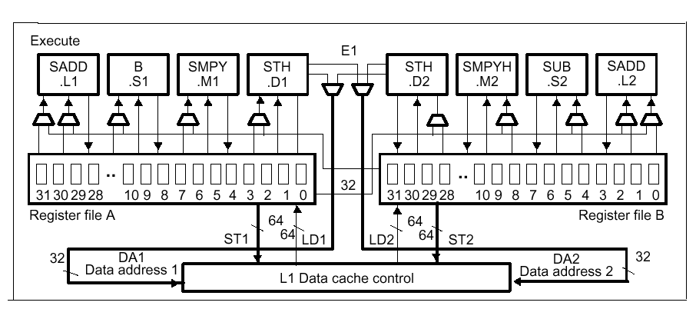

Обобщение операций конвейера команд
На рисунке 23 показаны все фазы каждой ступени конвейера команд в порядке очереди, слева направо.

Рисунок 23. Все фазы конвейера команд

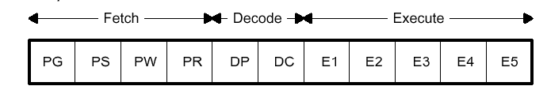

На следующем рисунке показан пример прохождения выборки последовательных пакетов, которые содержат восемь параллельных операций. В случае, когда конвейер команд полон, все команды выполняются параллельно и переносятся в следующий пакет выполнения.

Рисунок 24. Пример прохождения выборки через конвейер команд
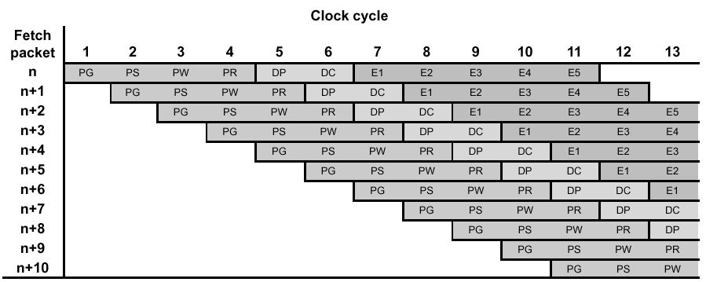

В следующей таблице показаны операции, выполняющиеся в конвейере команд процессоров С62х/С64х при выполнении операций над числами с фиксированной точкой.

Все операции конвейера команд основаны на цикле работы центрального процессора. Цикл работы CPU –это период времени, когда текущий выполняемый пакет находится в текущей фазе конвейера команд.

Таблица 10. Операции, выполняющиеся в конвейере команд
Ступень | Фаза | Символ | Выполнение фазы | Тип выполнения команды
Выборка | Генерация адреса программы | PG | Вычисление адреса пакета выборки
Выборка | Посылка адреса программы | PS | Посылка адреса пакета выборки в память
Выборка | Ожидание программы | PW | Предоставление доступа к программной памяти
Выборка | Посылка данных программы | PR | Пакет выборки попадает в CPU
Декодирование | Организация | DP | Следующий выполняемый пакет из пакета выборки вычислен и отправлен в соответствующий функциональный модуль для декодирования
Декодирование | Декодирование | DC | Команды декодируются в функциональном модуле
Выполнение | Выполнение 1 | Е1 | Для загрузки и сохранения команд генерируется адрес и проводится его модификация для записи в регистровый файл.  Для одноцикловых команд результат записывается в регистровый файл. | Один цикл
Выполнение | Выполнение 2 | Е2 | Для загрузки команды адрес посылается в память. Для сохранения команды в память посылаются данные и адрес.  Для единичных 16*16 - умножение команд результат записывается в регистровый файл. | Умножение
 | Выполнение 3 | Е3 | Предоставляется доступ к памяти. | Сохранение
 | Выполнение 4  Выполнение 5 | Е4  Е5 | Результат записывается в регистровый файл.  Данные для загрузки команды записываются в регистр. | Умножение  Расширение  Загрузка

Операции конвейера команд могут быть разделены на семь основных типов.
Шесть из них показаны в таблице 11.

Таблица 11. Описание типов операций конвейера команд
 | Тип операции
Фазы выполнения |  | Single Cycle | 16*16 Single Multiply | Store | C64x Multiply Extension | Load
 | E1 | Вычисление результата и запись в регистр | Чтение операндов и начало вычислений | Вычисление адреса | Чтение операндов и начало вычислений | Вычисление адреса
 | E2 |  | Вычисление результата и запись вы регистр | Посылка адреса и данных в память |  | Посылка адреса в память
 | E3 |  |  | Доступ к памяти |  | Доступ к памяти
 | E4 |  |  |  | Запись результата в регистр | Посылка данных обратно в ЦП
 | E5 |  |  |  |  | Запись данных в регистр
Слоты задержки |  | 0 | 1 | 0 | 3 | 4

Операции одного цикла (Single-Cycle Instructions)
Эти операции выполняются в течении одной фазы Е1 конвейера команд. Такое выполнение показано на рисунке 25. Здесь читаются операнды, операция представлена, результат записывается в регистр, всё в течении фазы Е1. Эти операции не имеют слота задержки.
Рисунок 25. Single-Cycle Выполнение
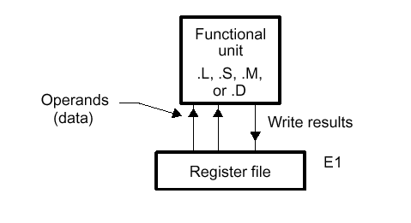
Операции двух циклов (Two-Cycle Instructions)
Эти операции умножения для выполнения используют две фазы – Е1 и Е2. В фазе Е1 читаются операнды и умножение начинается. В фазе Е2 умножение заканчивается и результат записывается в регистр назначения. Операции умножения имеют один слот задержки. Выполнение такой операции умножения показано на рисунке 26. Схема подходит и для других операций, выполняемых процессором С64х.

Рисунок 26. 16*16 умножение
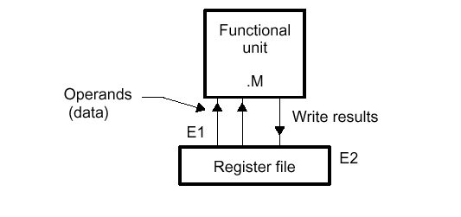
Операции хранения (Store Instructions)
Эти операции требуют для своего выполнения фазы от Е1 до Е3. Рисунок 27 иллюстрирует выполнение операции хранения. В фазе Е1 вычисляется адрес хранения данных. В фазе Е2 адрес хранения данных и сами данные посылаются в память. В фазе Е3 реализуется запись данных в память. Модификация адреса происходит в течении фазы Е1. Эти операции не имеют слота задержки.

Рисунок 27. Выполнение операции хранения
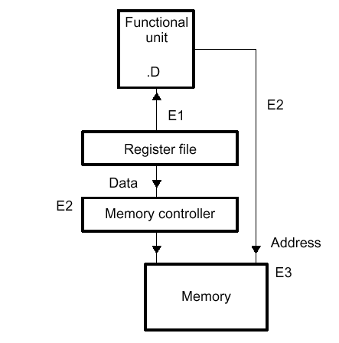

Расширенные операции умножения (Extended Multiply Instructions)
Эти операции для своего выполнения требуют использования фаз от Е1 до Е4. В фазе Е1 читаются операнды и умножение начинается. В фазе Е4 умножение заканчивается и результат записывается в регистр назначения. Такие операции имеют три слота задержки.

Рисунок 28. Выполнение расширенной операции умножения
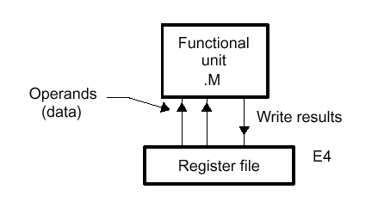

Операции загрузки (Load Instructions)
Такие операции требуют для своего выполнения все пять фаз ступени выполнения конвейера команд. На рисунке 29 показаны операции, производимые конвейером команд для загрузки. В фазе Е1 указатель адреса данных модифицируется в своем регистре. В фазе Е2 адрес данных передаётся в память данных. В фазе Е3 читается содержимое этого адреса. В фазе Е4 данные посылаются центральному процессору. И, наконец, в фазе Е5 данные загружаются в регистр. Так как данные не записываются в регистр до Е5, эти операции имеют 4 слота задержки.

Рисунок 29. Выполнение операции загрузки
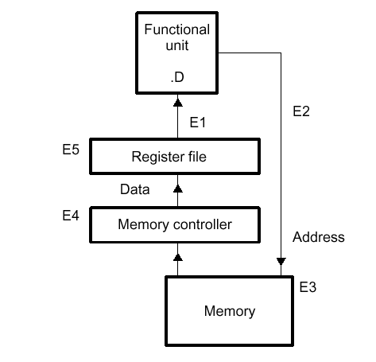

Прерывания (Interrupts)
Далее описываются прерывания процессора, включающие сброс и немаскированные (NMI) прерывания. У процессоров TMS 320C6000 существует три различных типа прерываний. Прерывание сброса имеет самый высокий приоритет. Второе по приоритетам прерывание – это немаскированное прерывание. Самый низкий приоритет имеют прерывания INT4-INT15. Reset, NMI и некоторые из INT4-INT15 устанавливаются контактами процессора. Некоторые из прерываний INT4-INT15 могут быть использованы внешними периферийными устройствами или с помощью программного обеспечения.

Приоритеты прерываний показаны в таблице 12.

Таблица 12. Приоритеты прерываний
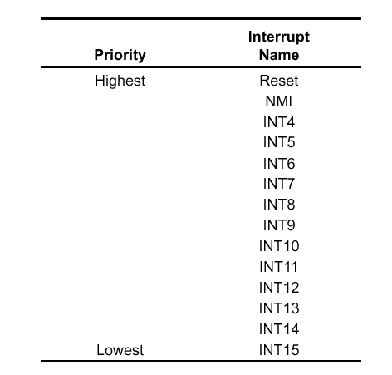

Reset Имеет самый высокий уровень приоритета. Предназначен для остановки работы процессора и возвращения его в начальный режим.
NMI Имеет второй по уровню приоритет и служит в основном для предупреждения процессора о серьёзных проблемах работы, связанных, например, с неминуемым отключением питания.
INT4-INT15 Являются маскированными прерываниями и имеют самый низкий приоритет. Эти прерывания могут быть связаны с внешними устройствами, on-chip периферией, контролироваться с помощью программного обеспечения или могут быть не задействованы.

